Sehr geehrte Damen und Herren,
wir möchten den Informationsaustausch und die Vernetzung zwischen den Mitgliedern entwickeln. Im „Jour Fixe“ werden sich CU Mitglieder aus einem Technologiefeld kurz vorstellen. Ein Experte wird dann in ein zentrales Thema aus diesem Technologiefeld einführen und mit den Teilnehmern diskutieren. Wie können sich Verbundwerkstoffe und andere Kunststoffe ergänzen – diese Frage möchten wir aufgreifen.
Ich freue mich, Sie zum digitalen Jour Fixe von CU West u. CU, einladen zu dürfen:
Termin: 17. Januar 2022, 14.00 – 15.00 Uhr
Thema: „Verbundwerkstoff trifft andere Kunststoffe“

Die Kurzvorstellung von Mitgliedern soll Kooperationen zwischen den Mitgliedern fördern.

Programm:

Kurze Vorstellungen (jeweils 5 Min.):
- Schunk – Kohlestofftechnik (Florian Reichert)
- Inometa (Markus Hildebrandt)
- Murtfeldt Kunststoffe (Marco Bianconi)
- vombaur (Tomislav Josipovic)
Diskussion unter der Leitung von:
Dr. Nicole Motsch-Eichmann, Leibniz-Institut für Verbundwerkstoffe

Die Online-Diskussion bietet Ihnen die Möglichkeit Ihre Erfahrungen einzubringen.

Anmeldung

Die Zugangsdaten erhalten Sie rechtzeitig vor der Veranstaltung.

Weitere Termine:
Der Jour Fixe findet jeweils am 3. Montag eines Monats statt (je 60Min.):
22. Februar 2022, 14.00 Uhr, „Material gut in Form bringen – wie geht das?“

Bitte informieren Sie Interessierte über die Veranstaltungsreihe.

Über Ihre Teilnahme würde ich mich freuen.

Mit freundlichen Grüßen

Dr. Heinz Kolz
Netzwerkgeschäftsführer CU West
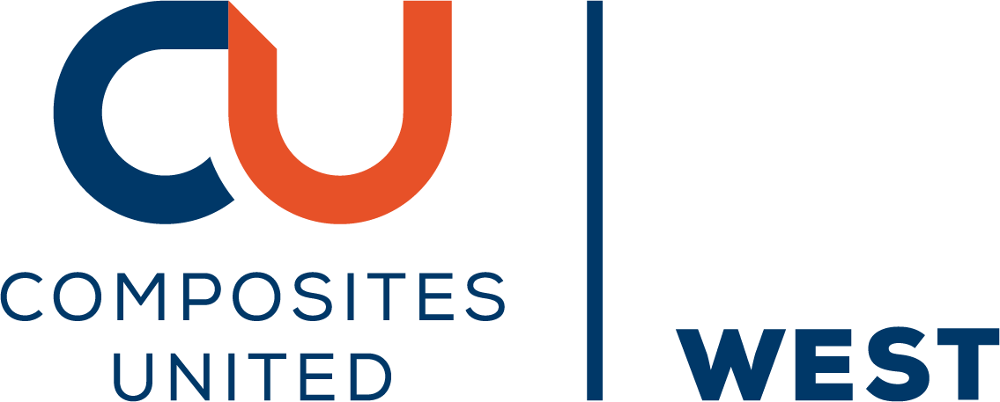
c/o Leibniz-Institut für Verbundwerkstoffe GmbH (IVW)
Erwin-Schrödinger-Straße 58
67663 Kaiserslautern
E-Mail: heinz.kolz@composites-united.com
Mobil: 0175 2141051

